Analyse jeux 2D

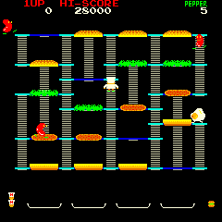

**Votre nom**

XX/XX/20XX

Burger Time

# Description

Raiden Trad.

Un avion essaie de détruire tous les ennemis

# Type & caractéristiques du genre

Type : Bullet hell à défilement

Caractéristiques :

* Des balles partout
* Des ennemis qui arrivent par en haut majoritairement
* Quelques ennemis surprise dans d’autres directions
* Accumuler le plus grand nombre de points (score)
* Difficulté croissante au fur et à mesure des niveaux
* Boss battles

# Éléments

|  |  |  |
| --- | --- | --- |
| Élément | Lien | Propriétés |
| Splash screen |  | Temporaire  Seulement au début |
| Écran menu principal | Jeux  Menus secondaires | Start  Options |
| Fond défilant |  | Change avec la progression |
| Joueur | Balles | Vies  Score  Bombes |
|  |  |  |
|  |  |  |
|  |  |  |